

**Bases de Dados - 2021/22**

**Docentes:** Leonardo Alexandre

João Aparício

Projeto de Bases de Dados – Parte 1

**Grupo 122 – Turno L20**

|  |  |
| --- | --- |
| **Aluno** | **Horas de trabalho** |
| Carolina Coelho (99189) | 10 horas (33.3%) |
| Gonçalo Nunes (99229) | 10 horas (33.3%) |
| João Fonseca (95749) | 10 horas (33.3%) |

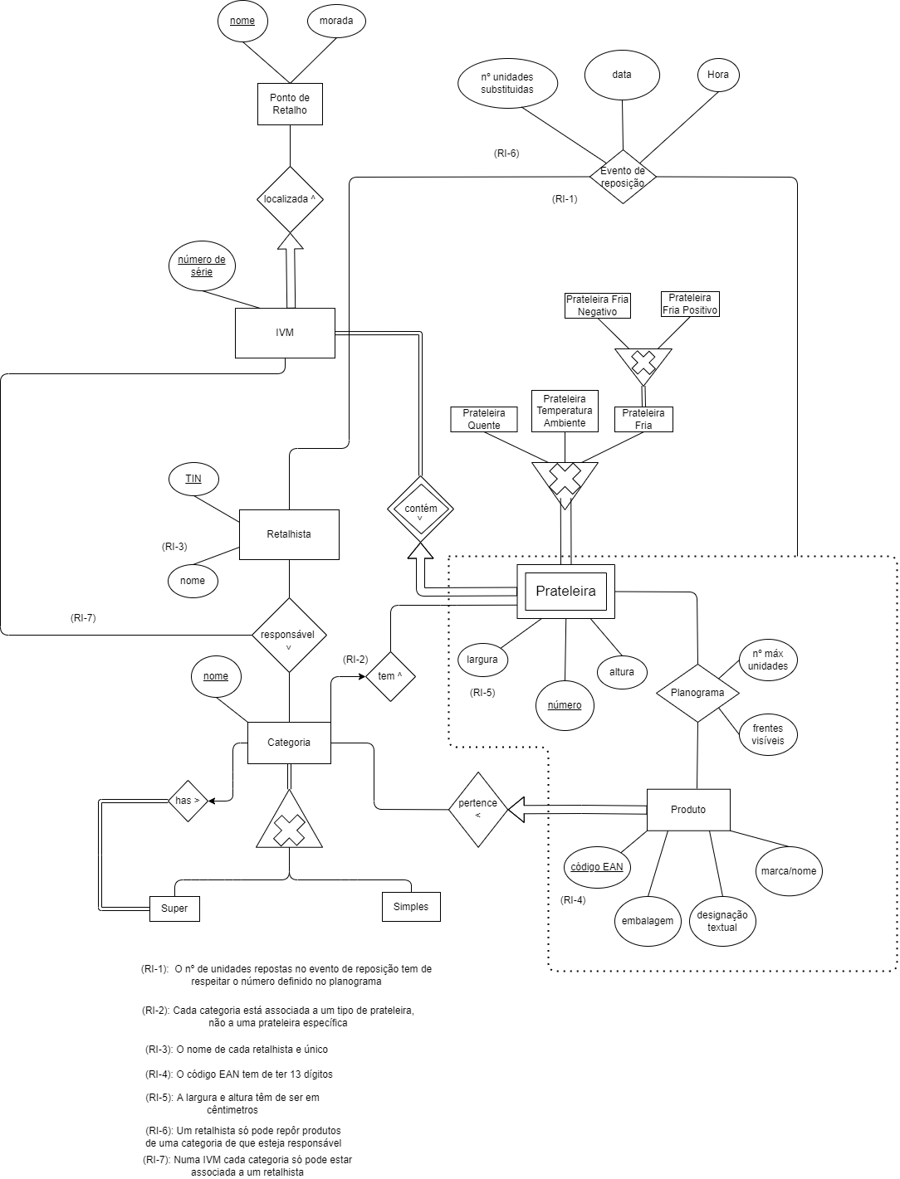

**Restrições de Integridade:**

RI-1: O número de unidades repostas no evento de reposição tem de respeitar o número definido no planograma

RI-2: Cada categoria está associada a um tipo de prateleira, não a uma prateleira específica

RI-3: O nome de cada retalhista é único

RI-4: O código EAN tem de ter 13 dígitos

RI-5: A largura e altura têm de ser em centímetros

RI-6: Um retalhista só pode repor produtos de uma categoria de que esteja responsável

RI-7: Numa IVM cada categoria só pode estar associada a um retalhista